**КЛАССНЫЙ ЧАС**

**«КУЛЬТУРНОЕ НАСЛЕДИЕ НАРОДОВ РОССИИ»**

***Цель занятия:***

Привлечение внимания учащихся к вопросам развития культуры, сохранения культурно-исторического наследия и роли российской культуры во всем мире.

***Задачи:***

|  |  |
| --- | --- |
| Личностные: | Прививать интерес и любовь к культуре России. Развивать воображение, мышление и речь. Воспитывать любовь к своей Родине, качества культурного человека. |
| Познавательные: | Ввести понятие о культуре. Познакомить обучающихся с разными высказываниями известных людей о культуре, видами и областями культуры. Учить детей видеть красоту культурного наследия России. |
| Регулятивные: | Учить ставить цели, находить пути их достижения, делать выводы. |
| Коммуникативные: | Учить культурному общению, сотрудничать в различных видах деятельности. |

***Оборудование:***

Проекционная система (проектор, экран), компьютер, электронная презентация.

1. **Приветствие детей**. Мотивация на активное участие в уроке.

- Здравствуйте, ребята! Поздравляю вас с началом нового учебного года. Желаю вам крепкого здоровья, сил и терпения, выносливости, творческих успехов.

- Сегодня у нас с вами первый урок в новом учебном году. И начать наш классный час я хочу с подсказок на электронной доске, которые помогут нам сформулировать тему нашего занятия.

2. **Выход на тему урока**.

Слайд №1. «……это человеческая деятельность в её самых разных проявлениях. Это набор кодов, которые предписывают человеку определенное поведение с присущими ему мыслями и переживаниями. Это именно то, что даёт нам силу, то, что делает нас людьми».

«Это совокупность производственных, общественных и духовных достижений людей»

Понятие «культура» по словарю Ожегова (подсказка).

Ответ детей : культура.

**Слайд №2.**

«Культура» от латинского cultura- воспитание, образование, развитие.

- Различают ***материальную*** и ***духовную культуру***.

- Материальная культура создается в процессе материального производства, продуктами ее являются здания, оборудование, станки.

- К духовной культуре относятся искусство, наука, философия, литература.

С духовной культурой мы встречаемся, когда слушаем музыку Чайковского, Бетховена, читаем произведения Пушкина, созерцаем картины Репина, Сурикова, наслаждаемся игрой лучших актеров мира.

***Театр, кино, литература –  
Вот где Российская культура!  
Скульптура, живопись, балет –  
Культуры лучше нашей – нет!***

Слайд №3. Попробуйте составить словосочетание со словом «культура». ( культурный человек). - А кто такой культурный человек? (гипотезы учащихся записываются и вывешиваются на доску).

3. **Работа с презентацией.**

Слайд № 4

Понятие культура неотрывно связано с таким понятием как культурное наследие. Сегодня мы с вами говорим о культурном наследии народов России.

Слайд № 5

30 декабря 2021 г. Владимир Путин подписал Указ «О проведении в Российской Федерации Года культурного наследия народов России»

Слайд № 6 Что же входит в понятие культурного наследия?

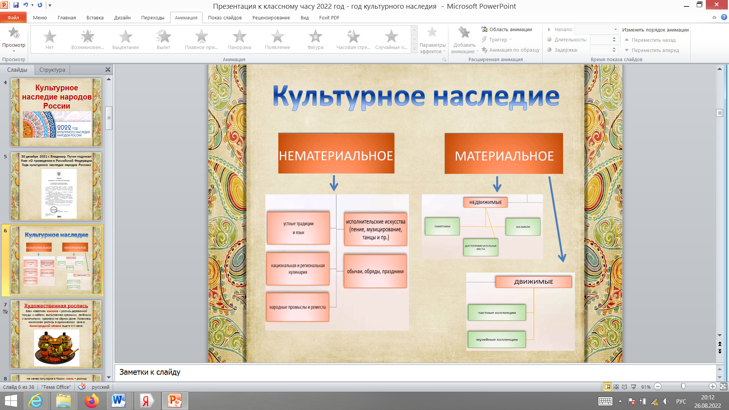

4. **Просмотр видеоролика.**

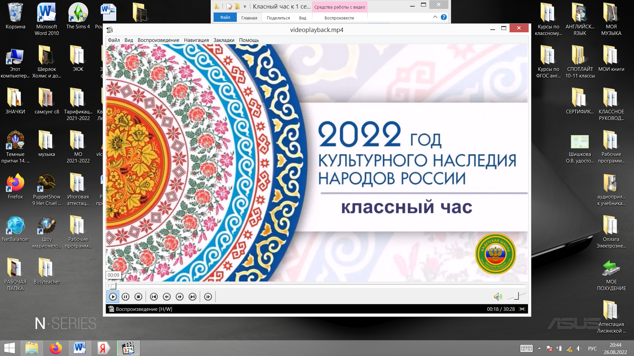

5. **Работа с презентацией (продолжение)**

Слайд № 7

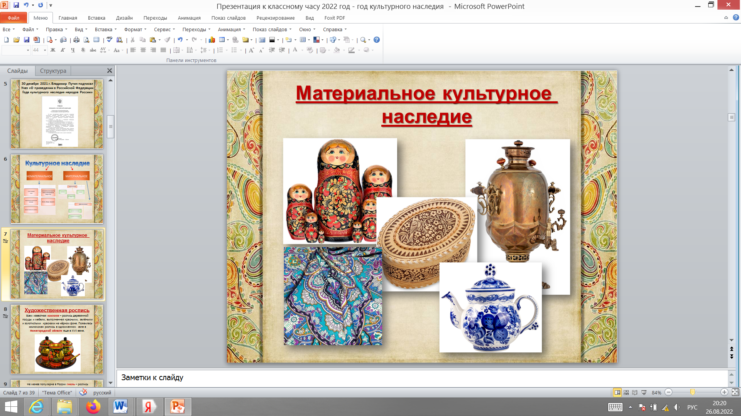

Слайд № 8

Художественная роспись - Всем известная хохлома – роспись деревянной посуды и мебели, выполненная красными, зелёными и золотистыми красками на чёрном фоне. Появилась хохломская роспись в одноименном селе в Нижегородской области еще в XVII веке.

Слайд № 9

Не менее популярна в России гжель – роспись керамики, выполненная в нежных бело-голубых цветах. Гжельской росписью украшают не только посуду, но и статуэтки, часы и многое другое. Появился этот промысел в «Гжельском кусте» - это 27 деревень в Раменском районе Московской области.

Слайд № 10

Жостово – это роспись металлических (жестяных) подносов, выполненная в виде цветочных букетов. Из бытового предмета жостовские подносы превратились в декоративные панно, ведь многие произведения мастеров уникальны.

Слайд № 11

Палехская миниатюра представляет собой лаковую миниатюру, выполненную с использованием темперы. Расписываются, как правило, шкатулки, брошки, картины и многое другое. Сюжеты очень разнообразны: это и русские сказки, и былины, сюжеты из жизни и знаковые события для нашей страны. Родиной этих миниатюр является Палехский район Ивановской области.

Слайд № 12

Борецкая роспись – орнаментальная роспись по дереву, выполняемая в красном, зелёном, коричневом, оранжевом и жёлтом цветах. Существует с XVIII века в Архангельской области. Главный мотив борецкой росписи – древо жизни. Оно изображается как огромный цветок с прямым стеблем, вокруг которого нарисованы цветы, птицы, ягоды, изящные листья, можно изображать жанровые сценки и народные гуляния.

Слайд № 13

У многих из нас среди первых игрушек была **матрешка** – всеми любимая расписная деревянная кукла, внутри которой – такие же куклы, но все меньше и меньше. Игрушки из нескольких предметов, вкладывавшихся друг в друга, были известны давно, однако первая кукла-матрешка была изготовлена в **1890 году** и представляла собой крестьянку в рубашке, сарафане и цветастом платке, с чёрным петухом в руках.

Слайд № 14

Благодаря простоте исполнения, дымковская игрушка хорошо знакома детям. Ее делают из глины, окрашенной в белый цвет и расписанной разными цветами. Чаще всего дымковская игрушка изображает баранов с золотыми рогами, птиц, оленей, скоморохов и барынь. Первые игрушки лепили к вятскому самобытному празднику Свистуньи еще в XIX в.

Слайд № 15

Среди народных игрушек - множество **свистулек**. Это не только дымковская игрушка, но и **романовская игрушка**. Это игрушки-свистульки родом из **Липецкой области**. Для их росписи используют краску, разведенную на яйце или поливу, за счет чего и получается нежный оттенок красного, зеленого или желтого цвета. Также свои свистульки делают и в Новгороде, чаще всего в форме птиц (петухов) и рыб.

Слайд № 16

Одним из древнейших промыслов считается **филимоновская игрушка**. По одной из версий, первые филимоновские игрушки появились еще в Древней Руси, в районе **современной Тульской области**. Гончарное производство было семейным, мужчины и женщины делали посуду, а девочки вместе с бабушками лепили и расписывали игрушки: барынь, всадников, коров, медведей, петухов.

Слайд № 17

Необычайной филигранностью отличается вологодское кружево, которое плетется из льняной тесьмы на коклюшках. Восхитительные узоры могут быть в форме плавных орнаментов или целых картин. В технике вологодского кружева встречаются не только предметы одежды – воротнички, пелерины, платки, перчатки, но и украшения интерьера – скатерти и покрывала.

Слайд № 18

Зимой согревает оренбургский пуховый платок, связанный из самого тонкого пуха в мире. Шали и палантины из пуха оренбургских коз вяжутся вручную, поскольку машинная вязка «рубит» пух и изделие становится более грубым.

Слайд № 19

Не менее популярны и павловопосадские платки с узором из цветов (как правило, роз и георгинов), собранных в букеты или гирлянды. Первые платки из шерстяной ткани стали производить еще в XVIII веке, однако и по сей день платки из Павловского Посада пользуются народной любовью.

Слайд № 20

В Богородском, недалеко от Сергиева Посада зародился такой народный промысел, как богородская резьба по дереву. Из липы и осины мастера делают игрушки и скульптуры, а лучшие образцы этих работ находятся в коллекциях музеев, например, Государственного русского музея (скульптурная композиция «Мыши хоронят кота» и др.)

Слайд № 21

Шемогодская резная береста, или, как ее иначе называют, «берестяное кружево», украшается узорами из стелющихся стеблей с листьями, ягодами, а иногда и просто геометрическими орнаментами. Северные мастера могут изготовить шкатулки, туески и посуду из резной бересты.

Слайд № 22

Стиль холмогорской резной кости объединяет в себе традиции северной и центральной части России, а также коренных народов Севера и западноевропейских мастеров. Первыми известными изделиями холмогорской резной кости были гребни. Кроме того, в этом стиле изготавливались табакерки, ларцы, бокалы, миниатюрные портреты и даже копии знаменитых скульптурных композиций.

Слайд № 23

Многие русские мастера изготавливают изделия из металла. Чего стоит один только тульский самовар, один из символов России, известный на весь мир! Незаменимый атрибут быта XIX – начала XX веков олицетворяет собой домашний уют. Чаем из самовара угощали даже королеву Великобритании Елизавету II.

Слайд № 24

Другим известным промыслом является каслинское литье. Скульптуры и предметы декоративно-прикладного искусства производят в Челябинской области. Долгое время эталоном каслинского литья были скульптуры Клодта (того самого скульптора, который украсил Аничков мост в Петербурге композицией с конями).

Слайд № 25

Скань – один из древнейших металлических промыслов (работы в этой технике известны еще с IX-X веков). Это вид ювелирной техники: ажурный узор из тонкой золотой, серебряной или медной проволоки. Мастера могут изготовить посуду (например, знакомые каждому подстаканники), церковную утварь, туалетные принадлежности.

Слайд № 26

Не менее филигранно и великоустюжское чернение по серебру. Мастера Великого Устюга используют самую древнюю из известных на сегодняшний день технологий, украшая насыщенными рисунками и сюжетными гравюрами столовые приборы и посуду.

Слайд № 27

Важным наследием народов России является строение кремля – исторического центра древних городов. В кремле, как правило, находился княжеский дворец, главные каменные храмы, усадьбы феодальной знати и ремесленные мастерские, обслуживавшие княжеский двор. В XVI—XVII веках в Русском государстве было построено около 30 каменных крепостей.

До наших дней сохранились: Астраханский кремль, Коломенский кремль, Московский кремль, Ростовский и Тульский кремль и многие другие.

Слайд № 28

Наиболее известен Московский кремль. Это древнейшая часть Москвы, расположенная на Боровицком холме. Часы и звезда на Спасской башне, Красная площадь – известные нам с детства символы России. Образ Кремля воспевали во многих песнях и стихотворениях, поэмах и прозе.

Слайд № 29

Белокаменный Астраханский кремль был построен в XVI веке, а Ростовский кремль, тоже белокаменный, – в XVII веке. Оба этих кремля являются памятниками военной архитектуры допетровского времени.

Слайд № 30

Тула известна не только своими самоварами, но и Тульским кремлем – старейшим сооружением города. Крепость в центре Тулы была построена в XVI веке, ее осаждали войска крымского хана Девлет-Гирея, а в Смутное время здесь располагалась столица Руси – правда, всего 2 недели.

Слайд № 31

Коломенский кремль – одна из самых больших и мощных крепостей своего времени, построенная в 1525—1531 годах в Коломне, во времена правления Василия III. До возведения каменного кремля здесь находилась деревянная крепость, и практически ни один поход ханов Золотой Орды не обходился без захвата Коломны. Однако после возведения каменных стен врагам ни разу не удавалось взять Коломенский кремль.

Слайд № 32

В Нижнем Новгороде по сей день главным общественно-политическим и историко-художественным комплексом города является Нижегородский кремль. Построенная в начале XVI века, эта крепость играла роль пограничного города и не раз подвергалась осадам, однако так же, как и Коломенский кремль, ни разу не сдавалась врагу.

Слайд № 33

Визитной карточкой Казани является Казанский кремль, объект Всемирного наследия ЮНЕСКО. На его территории находятся археологические памятники XII-XV веков, многие из которых были разрушены во время взятия Казани Иваном Грозным. Русские и татарские зодчие выстроили на месте руин новый, белокаменный кремль. Сегодня на его территории можно увидеть не только православные храмы, но и мечеть Кул-Шариф - воссоздание мечети Казанского ханства, а также башню Сююмбике. Посетив Казанский кремль, чувствуешь, что Россия - многонациональная, мультикультурная страна с очень богатой историей.

Слайд № 34

Нематериальное культурное наследие — часть духовной культуры, созданная прошлыми поколениями, выдержавшая испытание временем и передающаяся потомкам как нечто ценное и почитаемое. Нематериальным наследием считаются обряды и традиции, а также устное народное творчество - сказки, былины, песни и многое другое. Традиции разных народов России очень богаты. Кто-то может похвастаться необычными праздниками, а у других есть особые свадебные обряды.

Слайд № 35

Одним из популярных летних праздников является славянский Иван Купала. Однако немногие знают, что летом на севере нашей страны отмечают...Новый год! Да, это якутский праздник Ысыах. По местному обычаю, можно прибавить себе ещё один год, только пережив суровую зиму. Да и собраться всей семьей гораздо легче летом, когда холода отступают.

Слайд № 36

А вот во время обычных новогодних праздников в России популярны святочные гадания. Гадать в Святки можно с приходом первой звезды в канун Рождества и до крещенского освящения воды, то есть с 6 по 19 января. Считается, что в это время приходят на землю с того света души умерших, и невидимое присутствие духов позволяет заглянуть в будущее. Девушки гадают на зеркалах, пытаются узнать суженого по теням от огня или оплывшему свечному воску или даже вызвать духов.

Слайд № 37

Разнообразием отличаются и свадебные обряды наших народов. Сегодня они, конечно, соблюдаются не так часто, но тем не менее, имеют место. Так, по старинным татарским и башкирским обряду, жених должен заплатить калым за свою невесту. Похожая традиция есть и у русского народа - жених платит выкуп. А после заключения брака жених и невеста поочередно кусают свадебный каравай. Говорят, кто откусит больший кусок, будет главным в семейной жизни!

Слайд № 38

Из поколения в поколение передаётся устное творчество народов России: сказки, былины, предания, песни. С раннего детства мы знакомимся с хитрой лисой и простоватым медведем в русских сказках, а из мансийской узнаем, почему у зайца длинные уши. Становясь постарше, читаем былины о богатырях и купце Садко. Знакомы нам и песни: кому-то их поёт бабушка или мама.

6. **Итог урока**.

Учитель предлагает детям отгадать кроссворд.

Вопросы к кроссворду.

*1.Творчество народное*

*Для детей – опора*

*Нельзя народу нашему*

*Прожить без …*

*(фольклора)*

*Велика Россия наша*

*И талантлив наш народ*

*О Руси родной умельцах*

*На весь мир молва идет.*

*(народные промыслы)*

*Снежно белая посуда,  
расскажи: ты откуда?  
Видно с севера пришла  
и цветами расцвела:*

*Голубыми, синими,  
нежными, красивыми*

*(гжель)*

*Тук-тук, щелк-щелк,  
Медведь, коза, мужик и волк…  
Деревянные игрушки:  
И медведи, и старушки –*

*То сидят, а то спешат,  
Ребятишек всех смешат.*

*(богородская игрушка)*

*Вы встречали или нет  
Фантастический букет?  
Мака, роз, пиона краски  
В нем собрались вместе,*

*Расцвели они, как в сказке,  
На листе из жести.  
Догадаться просто вам –  
Это роспись…*

*(жостово)*

*Резные ложки и ковши  
Ты разгляди-ка, не спеши.  
Там травка вьется и цветы  
Растут нездешней красоты.*

*Блестят они, как золотые,  
А может, солнцем залитые.*

*(хохлома)*

*Веселая белая глина,  
Кружочки, полоски на ней,  
Козлы и барашки смешные,  
Табун разноцветных коней,*

*Кормилицы и водоноски,  
И всадники, и ребятня,  
Собачки, гусары и рыбы.  
А ну, назови-ка меня!*

*(дымковская игрушка)*

*А вот еще одна загадка.  
Мастер сделал деревянную игрушку.  
Кого мы сначала пополам ломаем, а потом играем.*

*(матрешка)*

7. **Рефлексия**.

Каждый учащийся получает лист, на котором необходимо привести примеры культурного наследия России

Я узнал…

Мне запомнилось…

Я считаю важным…

**ФИО __________________________**

**Приведите примеры культурного наследия России**

**Материальное культурное наследие**

1. ___________________________________
2. ___________________________________
3. ___________________________________
4. ___________________________________
5. ___________________________________
6. ___________________________________
7. ___________________________________
8. ___________________________________

**Нематериальное культурное наследие**

1. ___________________________________
2. ___________________________________
3. ___________________________________
4. ___________________________________
5. ___________________________________